تمارین پایان بخش مقدماتی

---------------------------------------------------------------------------------------

1- تابعی بنویسید که زوج یا فرد بودن ارگومان ورودی شو مشخص کنه ( فقط پرینت کنه نیازی به ریترن نیست )

2-تابعی بنویسید که چک کنه نوع ورودی ارگومان چیست

3-تابعی بنویسید که تایپ آرگومان ( توپل ) ورودی رو بگیره

4-ورودی رو بگیر اگر صفر بود تابع zero و اگر یک بود تابع one رو اجرا کنه

5-تابعی بنویسید که تا موقعی که کاربر صفر نزده یک لیست را پر کنه اخرشم ریتنرن کنه و چاپ

6-یک تابع بنویس که کلید و مقادیر یک رشته رو بگیره تا موقعی که کلید صفر زد گرفتن رو قطع کنه و یک تابع که کلید ها و مقادیر رو چاپ کنه

1-

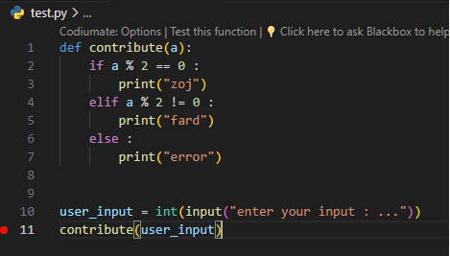

-----------------------------------------------------------------------------------------------

2-

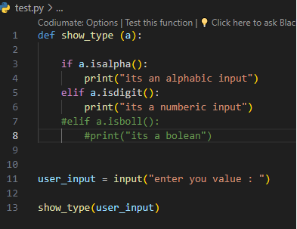

-----------------------------------------------------------------------------------------------

3-

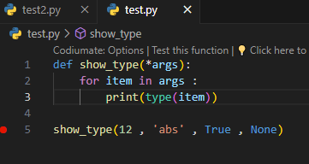

-----------------------------------------------------------------------------------------------

4-

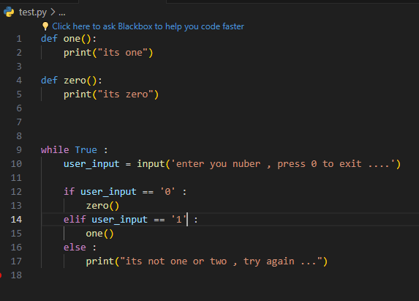

5-

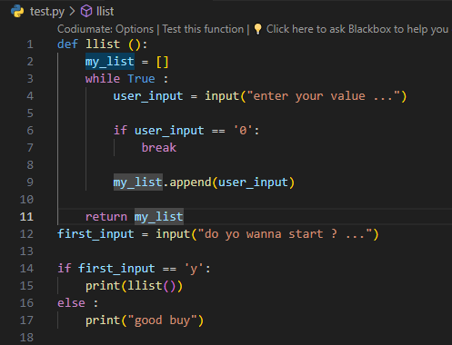

-----------------------------------------------------------------------------------------------

6-

